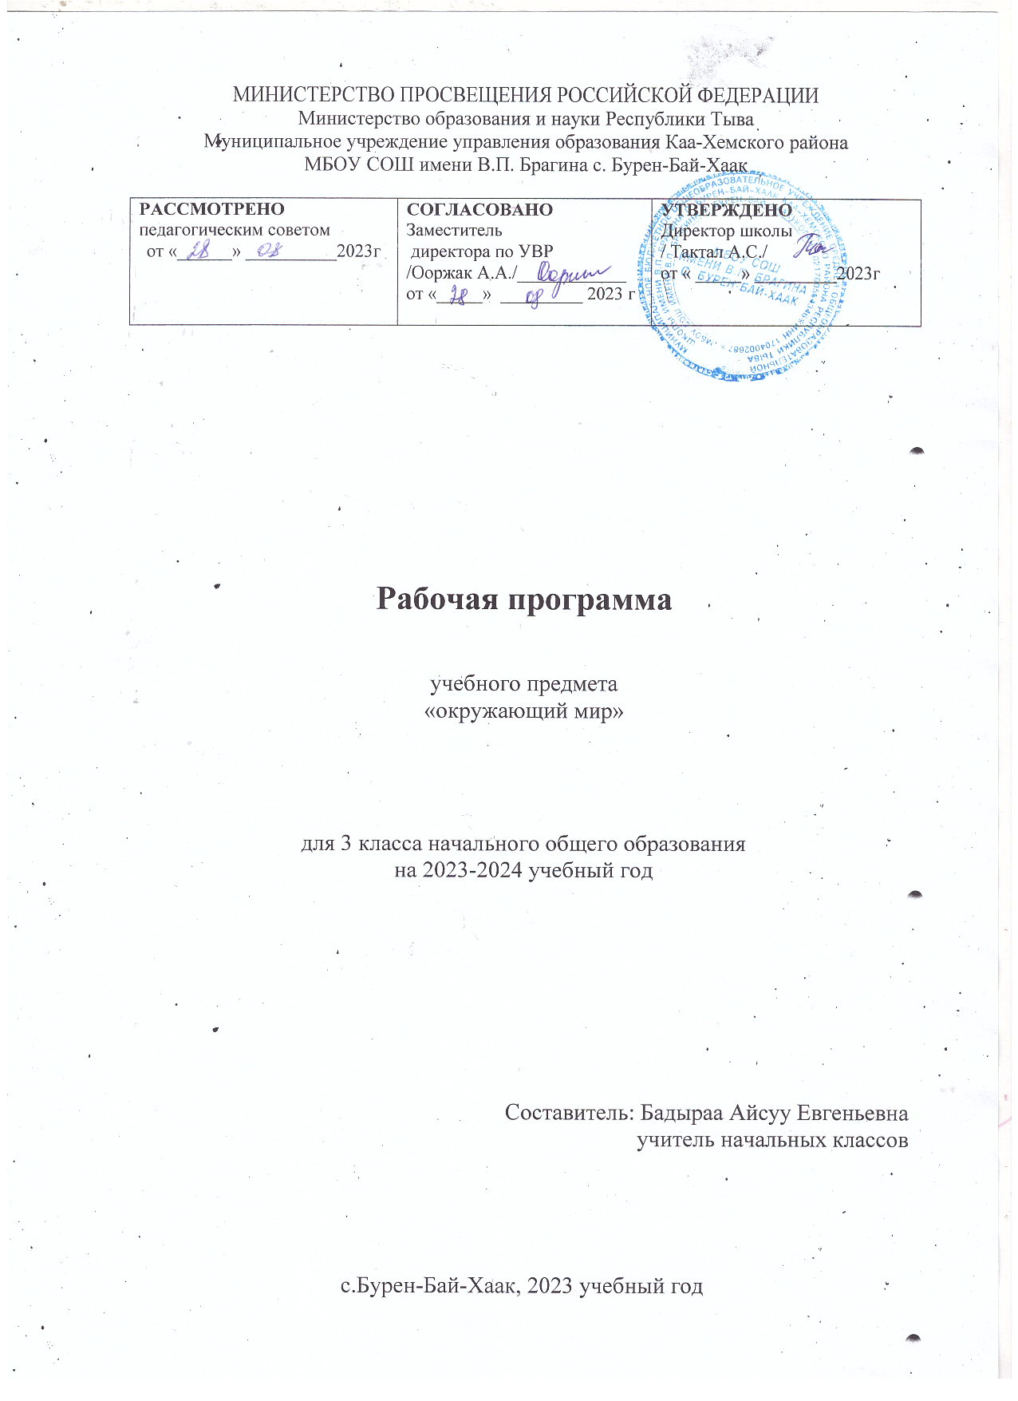

Пояснительная записка
Рабочая программа учебного предмета «Окружающий мир» для 3 класса разработана на основе:
1. Примерной программы начального общего образования, разработанной на основе стандарта второго поколения.
2. Авторской программы А. А. Плешакова «Окружающий мир», приведённой в соответствие с требованиями Федерального компонента государственного стандарта начального образования.
Нормативные документы, обеспечивающие реализацию программы:
- федеральный закон № 273 – ФЗ «Об образовании в Российской Федерации» от 29.12.2012;
- федеральный государственный образовательный стандарт начального общего образования (приказ Министерства образования и науки России №373 «Об утверждении и ведении в действие федерального государственного образовательного стандарта начального общего образования) от 06.10.2009 г.
- приказ Министерства образования и науки Российской Федерации, № 253 «Об утверждении федеральных перечней учебников, рекомендованных (допущенных) к использованию в образовательном процессе в образовательных учреждениях, реализующих образовательные программы общего образования и имеющих государственную аккредитацию от 19.12.2012 года;
- учебный план МБОУ СОШ имени В.П. Брагина с. Бурен-Бай-Хаак Каа-Хемского района на 2022 – 2023 учебный год.
На изучение окружающего мира в 3 классе отводится - 68 ч (2 ч в неделю).
Изучение курса «Окружающий мир» в начальной школе направлено на достижение следующих целей:
— формирование целостной картины мира и осознание места в нём человека на основе единства рационально-научного познания и эмоционально-ценностного осмысления ребёнком личного опыта общения с людьми и природой;
— духовно-нравственное развитие и воспитание личности гражданина России в условиях культурного и конфессионального многообразия российского общества.
Основными задачами реализации содержания курса являются:
1) формирование уважительного отношения к семье, населённому пункту, региону, в котором проживают дети, к России, её природе и культуре, истории и современной жизни;
2) осознание ребёнком ценности, целостности и многообразия окружающего мира, своего места в нём;
3) формирование модели безопасного поведения в условиях повседневной жизни и в различных опасных и чрезвычайных ситуациях;
4) формирование психологической культуры и компетенции для обеспечения эффективного и безопасного взаимодействия в социуме.
Планируемые результаты изучения учебного предмета
Личностные результаты:
У обучающегося будут сформированы:
- более глубокое представление о гражданской идентичности в форме осознания «Я» как юного гражданина России, обладателя и носителя государственного языка Российской Федерации – русского языка;
- представления о связях между изучаемыми объектами и явлениями действительности (в природе и обществе);
- представление о необходимости бережного, уважительного отношения к культуре разных народов России, выступающей в форме национального языка, национальной одежды, традиционных занятий и праздничных обычаев;
- овладение первоначальными навыками адаптации в изменяющемся мире на основе представлений о сезонных изменениях в природе и жизни людей;
- понимание и принятие норм и правил школьной жизни, внутренняя позиция школьника на уровне положительного отношения к предмету «Окружающий мир»;
- познавательные мотивы учебной деятельности, понимание того, как знания и умения, приобретаемые на уроках окружающего мира, могут быть полезны в жизни;
- представление о личной ответственности за свои поступки на основе понимания их представлений и через практику бережного отношения к растениям, животным, окружающим людям;
- эстетические чувства, впечатления через восприятие картин природы, архитектурных сооружений и других достопримечательностей Москвы, Санкт-Петербурга, других городов России и разных стран;
- чувства и нормы на основе представлений о взаимоотношениях людей в семье, семейных традициях, своей родословной, осознания ценности дружбы, согласия, взаимопомощи, а также через освоение норм экологической этики;
- способность к сотрудничеству со взрослыми и сверстниками на основе взаимодействия при выполнении совместных заданий, в том числе учебных проектов;
- установка на безопасный, здоровый образ жизни на основе представлений о строении и работе организма человека, режиме дня, правил личной гигиены, правилах безопасного поведения в быту, на улице, в природном окружении, при контактах с незнакомыми людьми;
- бережное отношение к материальным и духовным ценностям через выявление связей между отраслями экономики, построение элементарных производственных цепочек, осмысление вклада труда людей разных профессий в создание материальных и духовных ценностей.
Метапредметные результаты:
Регулятивные
Обучающийся научится:
- понимать и принимать учебную задачу, сформулированную учителем;
- сохранять учебную задачу урока (воспроизводить её в ходе урока по просьбе учителя);
- выделять из темы урока известные и неизвестные знания и умения;
- планировать своё высказывание (выстраивать последовательность предложений для раскрытия темы);
- планировать последовательность операций на отдельных этапах урока;
- фиксировать в конце урока удовлетворенность/неудовлетворенность своей работой на уроке (с помощью средств, предложенных учителем), объективно относиться к своим успехам/неуспехам;
- оценивать правильность выполнения заданий, используя «Странички для самопроверки» и шкалы оценивания, предложенные учителем;
- контролировать и корректировать свое поведение по отношению к сверстникам в ходе совместной деятельности.
Познавательные
Обучающийся научится:
- понимать и толковать условные знаки и символы, используемые в учебнике и рабочих тетрадях для передачи информации;
- находить и выделять при помощи взрослых информацию, необходимую для выполнения заданий, из разных источников;
- использовать схемы для выполнения заданий, в том числе схемы-аппликации, схемы-рисунки;
- понимать содержание текста, интерпретировать смысл, фиксировать полученную информацию в виде записей, рисунков, фотографий, таблиц;
- анализировать объекты окружающего мира, схемы, рисунки с выделением отличительных признаков;
- классифицировать объекты по заданным (главным) критериям;
- сравнивать объекты по заданным критериям (по эталону, на ощупь, по внешнему);
- осуществлять синтез объектов при работе со схемами-аппликациями;
- устанавливать причинно-следственные связи между явлениями;
- строить рассуждение (или доказательство своей точки зрения) по теме урока в соответствии с возрастными нормами;
- проявлять индивидуальные творческие способности при выполнении рисунков, рисунков-символов, условных знаков, подготовке сообщений, иллюстрации рассказов;
- моделировать объекты, явления и связи в окружающем мире (в том числе связи в природе, между отраслями экономики, производственные цепочки).
Коммуникативные
Обучающийся научится:
- включаться в коллективное обсуждение вопросов с учителем и сверстниками;
- формировать ответы на вопросы;
- слушать партнера по общению и деятельности, не перебивать, не обрывать на полуслове, вникать в смысл того, о чем говорит собеседник;
- договариваться и приходить к общему решению при выполнении задания;
- высказывать мотивированное суждение по теме урока (на основе своего опыта и в соответствии с возрастными особенностями);
- поддерживать в ходе выполнения задания доброжелательное общение друг с другом;
- признавать свои ошибки, озвучивать их, соглашаться, если на ошибки указывают другие;
- употреблять вежливые слова в случае неправоты «Извини, пожалуйста», «Прости, я не хотел тебя обидеть», «Спасибо за замечание, я его обязательно учту» и др.;
- понимать и принимать совместно со сверстниками задачу совместной работы (парной, групповой), распределять роли при выполнении заданий;
- строить монологическое высказывание, владеть диалогической формой речи (с учётом возрастных особенностей, норм);
- готовить небольшие сообщения проектные задания с помощью взрослых;
- составлять небольшие рассказы на заданную тему.
Предметные результаты:
Обучающийся научится:
- находить на карте Российскую Федерацию, Москву – столицу России;
- называть субъект Российской Федерации, в котором находятся город (село), где живут учащиеся;
- различать государственные символы России – флаг, герб, гимн;
- называть по именам, отчествам и фамилиям членов своей семьи;
- приводить примеры народов России;
- сравнивать город и село, городской и сельский дом;
- различать объекты природы и предметы рукотворного мира;
- оценивать отношение людей к окружающему миру;
- различать объекты и явления неживой и живой природы;
- находить связи в природе, между природой и человеком;
- проводить наблюдения и ставить опыты;
- измерять температуру воздуха, воды, тела человека;
- определять объекты природы с помощью атласа-определителя;
- сравнивать объекты природы, делить их на группы;
- ухаживать за комнатными растениями и животными живого уголка;
- находить нужную информацию в учебнике и дополнительной литературе;
- соблюдать правила поведения в природе, читать и рисовать экологические знаки;
- различать составные части экономики, объяснять их взаимосвязь;
- прослеживать производственные цепочки, изображать их с помощью моделей;
- узнавать различные строительные машины и материалы, объяснять их назначение;
- различать виды транспорта;
- приводить примеры учреждений культуры и образования;
- определять профессии людей по фотографиям и описаниям, находить взаимосвязи между трудом людей различных профессий;
- различать внешнее и внутреннее строение тела человека;
- правильно строить режим дня, соблюдать правила личной гигиены;
- соблюдать правила безопасного поведения на улице и в быту, на воде и в лесу;
- различать основные дорожные знаки, необходимые пешеходу;
- соблюдать основные правила противопожарной безопасности;
- правильно вести себя при контактах с незнакомцами;
- оценивать характер взаимоотношений людей в семье, в школе, в кругу сверстников;
- приводить примеры семейных традиций;
- соблюдать правила вежливости при общении со взрослыми и сверстниками, правила культурного поведения в школе и других общественных местах;
- различать стороны горизонта, обозначать их на схеме;
- ориентироваться на местности разными способами;
- различать формы земной поверхности, сравнивать холм и гору;
- различать водные объекты, узнавать их по описанию;
- читать карту и план, правильно показывать на настенной карте;
- находить и показывать на глобусе и карте мира материки и океаны;
- различать физическую и политическую карты, находить и показывать на политической карте мира разные страны.

Содержание учебного предмета
№ | Тема | Количество часов | Электронные (цифровые) образовательные ресурсы
1 | Как устроен мир | 9 | https:|//uchi.ru/
2 | Эта удивительная природа | 17 | https:|//uchi.ru/
3 | Мы и наше здоровье | 9 | https:|//uchi.ru/
4 | Наша безопасность | 7 | https:|//uchi.ru/
5 | Чему учит экономика | 11 | https:|//uchi.ru/
6 | Путешествие по городам и странам | 15 | https:|//uchi.ru/
 | Итого | 68

Календарно-тематическое планирование
№ | Тема урока | Кол-во часов | Дата
1 | Природа. Ценность природы для людей. | 1
2 | Человек. | 1
3 | Входная контрольная работа. | 1
4 | Общество. | 1
5 | Российская Федерация. | 1
6 | О чем расскажет план. | 1
7 | Что такое экология. | 1
8 | Как мы познаем мир. Проверочная работа | 1
9 | Проект «Богатства, отданные людям». | 1
10 | Тела, вещества, частицы. | 1
11 | Разнообразие веществ. | 1
12 | Воздух и его охрана. | 1
13 | Вода. | 1
14 | Превращения и круговорот воды. | 1
15 | Берегите воду. | 1
16 | Что такое почва. | 1
17 | Разнообразие растений. | 1
18 | Солнце, растения и мы с вами. | 1
19 | Размножение и развитие растений. | 1
20 | Охрана растений. | 1
21 | Разнообразие животных | 1
22 | Кто что ест. | 1
23 | Наши проекты «Разнообразие природы родного края» | 1
24 | Размножение и развитие животных. | 1
25 | Охрана животных. | 1
26 | В царстве грибов | 1
27 | Великий круговорот жизни | 1
28 | Презентация проекта «Разнообразие природы родного края». | 1
29 | Обобщение знаний по теме «Эта удивительная природа». Проверочная работа. | 1
30 | Организм человека. | 1
31 | Органы чувств | 1
32 | Надежная защита организма. | 1
33 | Опора тела и движение. | 1
34 | Наше питание. | 1
35 | Дыхание и кровообращение. | 1
36 | Умей предупреждать болезни. | 1
37 | Здоровый образ жизни | 1
38 | Обобщение знаний по теме «Мы и наше здоровье». Проверочная работа | 1
39 | Как устроены и работают наши органы чувств | 1
40 | Наши проекты «Школа кулинаров» | 1
41 | Огонь, вода и газ. | 1
42 | Чтобы путь был счастливым. | 1
43 | Дорожные знаки. | 1
44 | Опасные места. | 1
45 | Природа и наша безопасность. | 1
46 | Экологическая безопасность. | 1
47 | Обобщение знаний по теме «Наша безопасность». Проверочная работа. | 1
48 | Для чего нужна экономика. | 1
49 | Природные богатства и труд людей – основа экономики. | 1
50 | Полезные ископаемые. | 1
51 | Растениеводство. | 1
52 | Животноводство. | 1
53 | Какая бывает промышленность. | 1
54 | Что такое деньги? | 1
55 | Государственный бюджет. | 1
56 | Семейный бюджет. | 1
57 | Экономика и экология. Экологическая катастрофа. | 1
58 | Проверим себя и оценим свои достижения | 1
59 | Золотое кольцо России | 1
60 | Наши ближайшие соседи. | 1
61 | На севере Европы. | 1
62 | Что такое Бенилюкс? | 1
63 | В центре Европы. | 1
64 | По Франции и Великобритании. | 1
65 | На юге Европы. | 1
66 | Всемирное наследие | 1
67 | Итоговый тест за 3 класс. | 1
68 | Анализ результатов. Обобщение знаний по теме «Путешествие по городам и странам». | 1

